
Fundamentos de Ingeniería del Software
Francisco Javier Checa Casas
DGIIADE
MODELADO DE CASOS DE USO
Ejercicio para resolver en casa

- Elabore una jerarquía de casos de uso, indicando, para cada escenario, una breve descripción del mismo, una lista de posibles casos de uso y una lista de actores implicados. El nombre de cada caso de uso y de cada actor debe ser significativo de la función que realiza (2,5 puntos).

1. Administración de Usuarios
Descripción: Permite la gestión de usuarios en el sistema, incluyendo su registro, modificación y eliminación.
Casos de Uso:
Registrar Usuario
Modificar Usuario
Eliminar Usuario
Actores Implicados: Administrador, Bibliotecario
2. Gestión de Préstamos
Descripción: Facilita la gestión de préstamos de libros a los usuarios.
Casos de Uso:
Realizar Préstamo
Devolver Libro
Reservar Libro
Extender Préstamo
Actores Implicados: Bibliotecario, Usuario
3. Catálogo de Libros
Descripción: Permite la gestión del catálogo de libros de la biblioteca.
Casos de Uso:
Agregar Libro al Catálogo
Eliminar Libro del Catálogo
Actualizar Información del Libro
Actores Implicados: Bibliotecario
4. Búsqueda y Reserva de Libros
Descripción: Permite a los usuarios buscar libros disponibles en la biblioteca y realizar reservas.
Casos de Uso:
Buscar Libro
Reservar Libro
Cancelar Reserva
Fundamentos de Ingeniería del Software
Francisco Javier Checa Casas
DGIIADE

Actores Implicados: Usuario
5. Administración de Multas
Descripción: Administra las multas generadas por retrasos en la devolución de libros.
Casos de Uso:
Registrar Multa
Gestionar Multa
Eliminar Multa
Actores Implicados: Bibliotecario, Usuario
6. Reportes y Estadísticas
Descripción: Genera reportes y estadísticas sobre el uso de la biblioteca y el estado de los libros.
Casos de Uso:
Generar Reporte de Préstamos
Estadísticas de Uso
Reporte de Libros Más Solicitados
Actores Implicados: Administrador, Bibliotecario

- Realice un diagrama de casos de uso para el escenario correspondiente a la gestión de préstamos de libros a los usuarios (2,5 puntos).

Fundamentos de Ingeniería del Software
Francisco Javier Checa Casas
DGIIADE
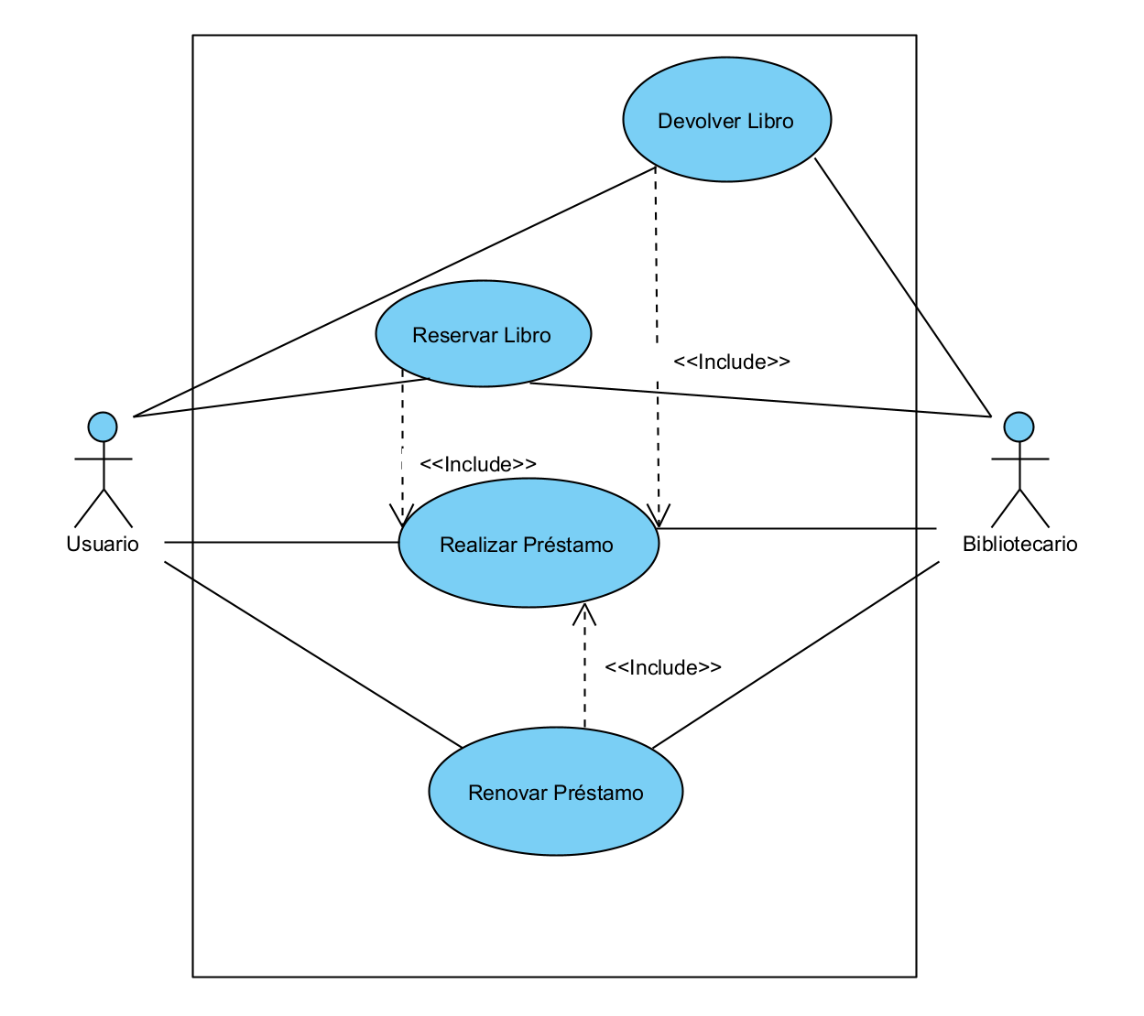

- Describa al actor “Bibliotecario” (2 puntos).Debe utilizarse la plantilla de descripción de actores, disponible en Prado en el apartado de Prácticas.

Actor | Bibliotecario |  |  |  | ACT-1
Descripción | Empleado de la biblioteca encargado de gestionar los recursos, atender a los usuarios y mantener el orden en la biblioteca.
Características | - Conocimiento de sistemas de gestión de bibliotecas.  - Habilidades de organización y atención al detalle.  - Capacidad para interactuar con usuarios y resolver problemas relacionados con la biblioteca.
Relaciones | - Interactúa con los usuarios para ayudarles en sus consultas y solicitudes.  - Colabora con el administrador del sistema para mantener y actualizar la base de datos de la biblioteca.  - Trabaja en conjunto con otros bibliotecarios para gestionar eficientemente los recursos de la biblioteca.
Referencias | Gestión de Préstamos, Catálogo de Libros, Administración de Multas.
Autor | Javier Checa | Fecha | 19/04/2024 | Versión | 1.0

Atributos
Nombre | Descripción | Tipo
Datos personales | Identifican al bibliotecario(DNI, nombre, domicilio)
Experiencia | Años que lleva en el puesto de trabajo
Horario | Horario de trabajo del agente inmobiliario

Comentarios
El actor Bibliotecario desempeña un papel fundamental en el funcionamiento de la biblioteca, ya que es responsable de garantizar que los recursos estén disponibles y que los usuarios reciban la asistencia necesaria. Su conocimiento y habilidades contribuyen significativamente a la eficiencia y efectividad de los servicios bibliotecarios.

- Realice una descripción extendida del caso de uso “Pedir libro en préstamo” (3 puntos). Debe utilizarse la plantilla de descripción extendida, disponible en Prado en el apartado de Prácticas.

Caso de uso | Realizar Préstamo |  |  |  | CU-1
Actores | Bibliotecario, Usuario
Tipo | Primario, Esencial
Referencias | Devolver Libro, Reservar Libro, Renovar Préstamo.
Precondición | El bibliotecario está autenticado en el sistema y el usuario ha solicitado un libro disponible para préstamo.
Postcondición | El libro es prestado al usuario y registrado en el sistema de la biblioteca.
Autor | Javier Checa | Fecha | 19/04/2024 | Versión | 1.0

Propósito
El propósito de este caso de uso es permitir que los bibliotecarios realicen el proceso de préstamo de libros a los usuarios de la biblioteca de manera eficiente y precisa.

Resumen
El caso de uso "Realizar Préstamo" describe el proceso mediante el cual un bibliotecario registra el préstamo de un libro a un usuario de la biblioteca. Implica la verificación de la disponibilidad del libro, la identificación del usuario, el registro del préstamo en el sistema y la emisión del libro al usuario.

Curso Nominal
1 | Usuario: pide un libro al sistema.
2 | Bibliotecario: comprueba disponibilidad y cuenta. | 3 | Se registra el préstamo y fecha de vencimiento.

Cursos Alternos
1a | Si el libro se encuentra reservado, mostrará un mensaje de error al usuario además de la fecha en la que queda disponible.

Otros Datos
Frecuencia Esperada | Alta | Rendimiento | Alto
Importancia | Alta | Urgencia | Inmediata
Estado |  | Estabilidad | Alta

Comentarios
El caso de uso "Realizar Préstamo" es fundamental para el funcionamiento diario de la biblioteca, garantizando que los usuarios puedan acceder a los recursos de manera oportuna y que se mantenga un registro preciso de los préstamos realizados.

